Panduan memasang naskah jurnal ke Server Jurnal ITHB

Tujuan
Dosen dan Staf dapat memasang naskah jurnal ke Server Jurnal ITHB
Ketentuan
- File jurnal sudah dalam bentuk pdf
Panduan
- Administrator sebagai penulis untuk memasukan naskah baru
- Administrator sebagai editor mengedit naskah dan menayangkan naskah pada jurnal ITHB
- Setingan Lainnya
- Administrator sebagai penulis untuk memasukan naskah baru

- Masuk ke jurnal ithb : http://journal.ithb.ac.id , pilih jurnal yg dituju dan login
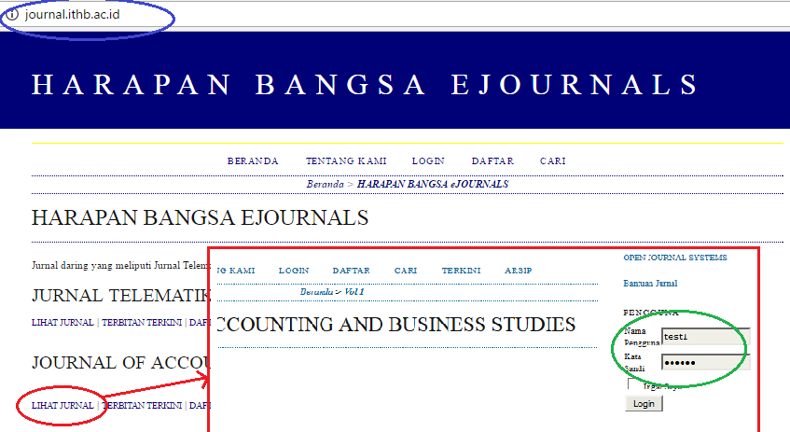

- Pada bagian Penulis, pilih penyerahan naskah baru
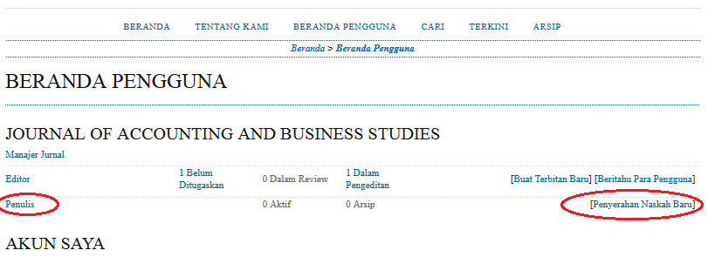

- Pada langkah 1 , pilih “simpan dan lanjutkan”
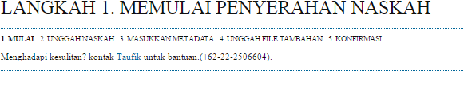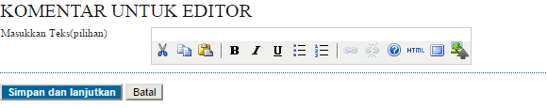

- Pada langkah 2 , unggah file jurnal , setelah selesai simpan dan lanjutkan
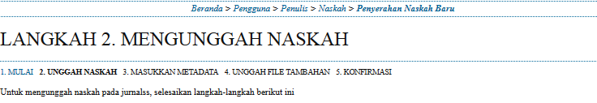
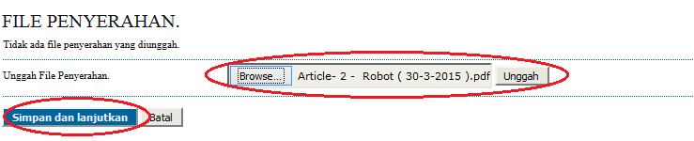

- Pada Langkah 3 , input meta data ( data penulis , judul , abstrak , dll ) , setelah selesai simpan dan lanjutkan
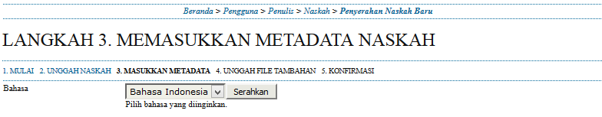

- Pada Langkah 4, jika tidak ada file tambah maka simpan dan lanjutkan
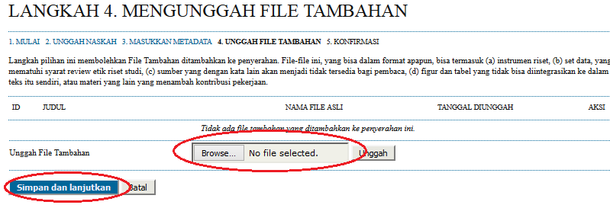

- Pada Langkah 5, adalah informasi file yg telah diupload , jika sudah benar maka pilih “penyerahan selesai “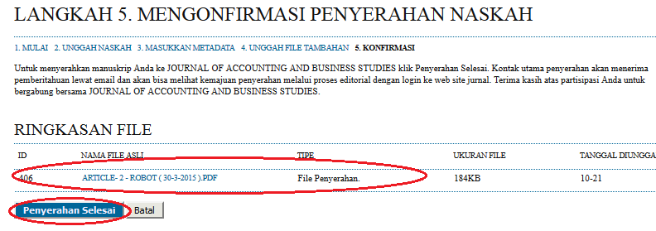

- Administrator sebagai editor mengedit naskah dan menayangkan naskah pada Jurnal ITHB

- Pilih jurnal saya
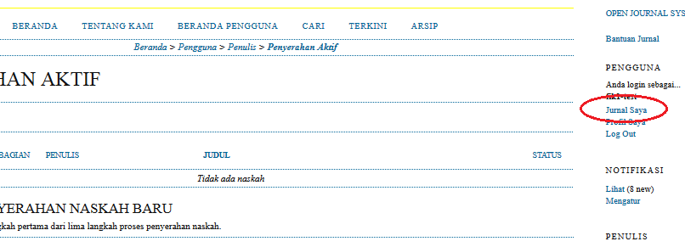

- Pada Bagian Editor , pilih yg belum ditugaskan
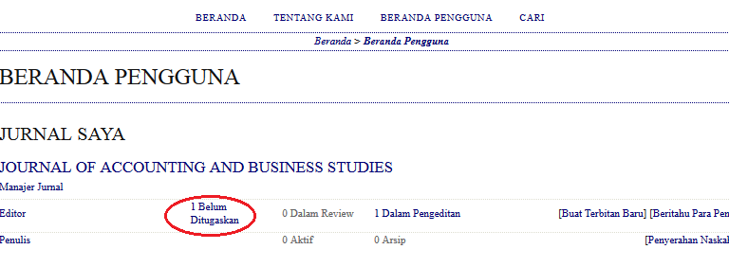
- Pilih judul yang akan di edit & ditayangkan
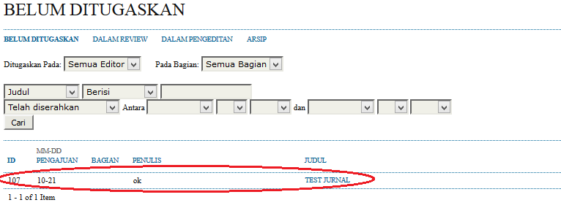

- Pada Ringkasan, tambahkan editor , dan pilih “Tambahkan diri sendiri”
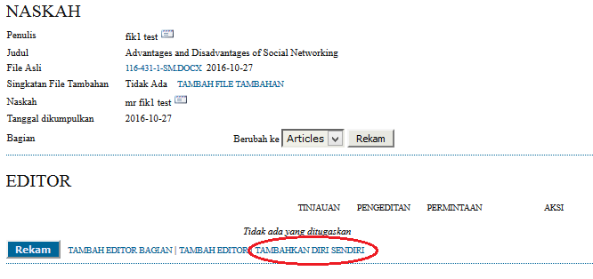

- Pada Tinjauan , pilih keputusan editor “ terima langganan “ dan rekam keputusan
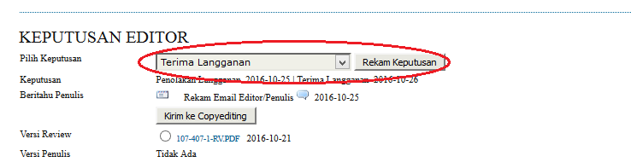

- Pada Pengeditan , lakukan penjadwalan untuk penayangan dengan memilih terbitan nya dan rekam
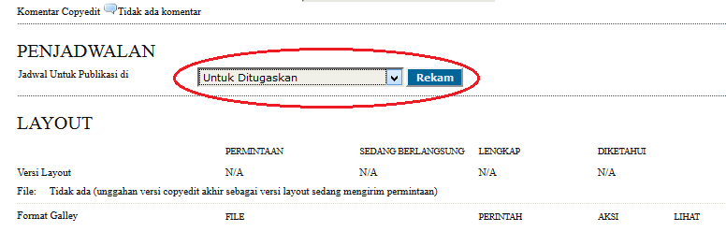

- Jika akan menayangkan pada waktu yg ditentukan , pilih tanggal yang diinginkan
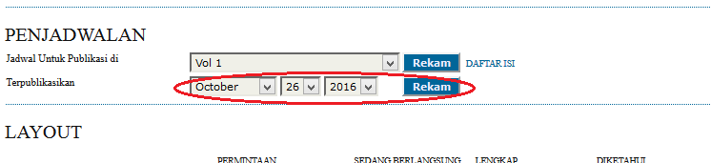

- Untuk melihat apakah naskah sudah ditayangkan atau belum , pilih “Daftar isi”
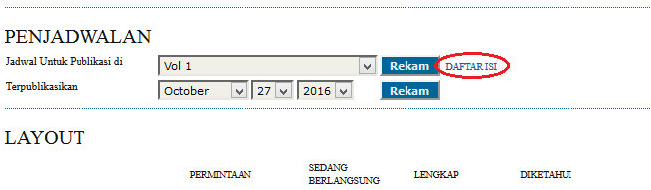

- Pilih terbitan sesuai dengan penjadwalan :
- Jika pada pilihan masih “ Terbitan umum “ , maka untuk di tayangkan pilih “Terbitan umum”
- Jika pada pilihan sudah “ Terbitan yang tidak diterbitkan” , maka naskah sudah ditayangkan .
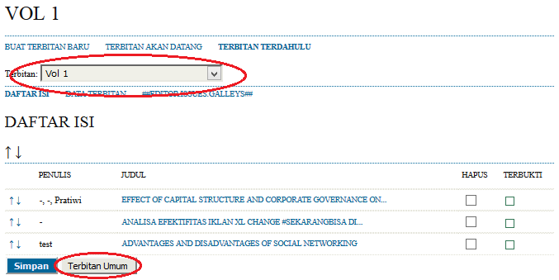

- Lainnya
- Untuk membuat terbitan baru atau melihat terbitan sebelumnya beserta daftar jurnal , pada halaman utama pilih “Buat Terbitan Baru” , jika berada pada halaman lain terlebih dahulu pilih “Jurnal saya”
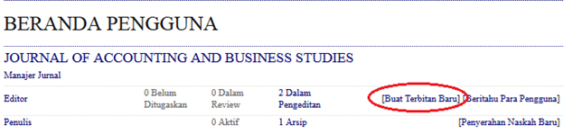

- Untuk membuat Terbitan baru , isi vol , no, thn dan judul kemudian simpan .
Jika ingin melihat terbitan sebelumnya , pilih “ Terbitan Terdahulu” atau dipilih pada “Terbitan”
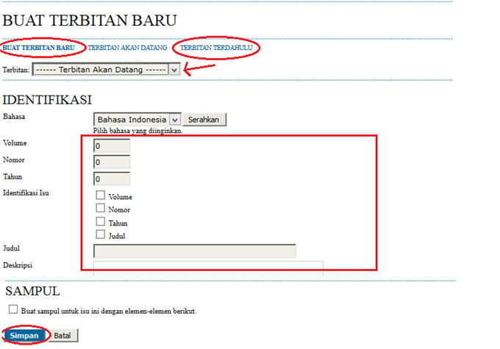
- Terbitan baru ini dapat digunakan saat melakukan PENJADWALAN pada pengeditan no 6 .

Bandung , 26 Oktober 2016
Divisi IT

